МИНИСТЕРСТВО НАУКИ И ВЫСШЕГО ОБРАЗОВАНИЯ РОССИЙСКОЙ ФЕДЕРАЦИИ
федеральное государственное бюджетное образовательное учреждение
высшего образования
«РОССИЙСКИЙЭКОНОМИЧЕСКИЙУНИВЕРСИТЕТИМЕНИ Г. В.ПЛЕХАНОВА»
ВОРОНЕЖСКИЙ ФИЛИАЛ
КОЛЛЕДЖ

Отчет
по практической № 1
По дисциплине: «Инструментальные средства разработки программного обеспечения»
На тему «Логические операции в C++. Конструкция ветвления в C++ »

Рябинин Кирилл Сергеевич
студента 3 курса группы CИд-023
по специальности 09.02.07 Информационные системы и программирование
форма обучения: очная

Выполнила: Рябинин К.С.
Проверила: Назарова О.И.
Дата:
Оценка:

2026 г.
Производится выстрел по мишени. Определить количество очков.
#include <iostream>
using namespace std;
int main()
{
float x, y; int kol;
cout << "Введите координаты выстрела\n";
cin >> x >> y;
if (x*x + y*y < 1) kol = 2;
else if (x*x + y*y < 4) kol = 1;
else kol = 0;
cout << "\n Очков: " << kol;
}
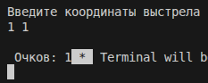

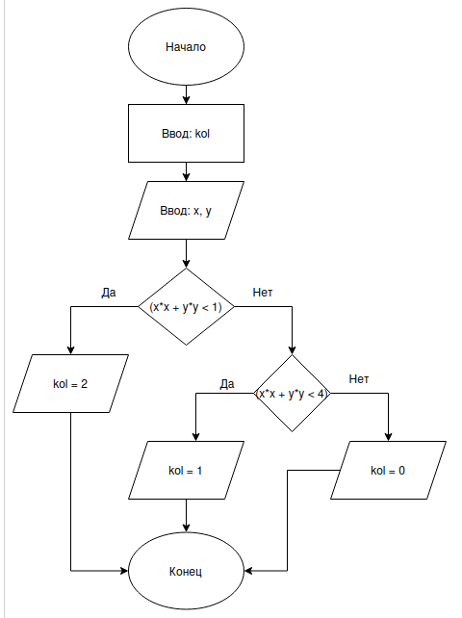

Напишем программу, реализующую простейший калькулятор на 4 действия, используя оператор switch.
#include <iostream>
using namespace std;
int main()
{
int a, b, res; char op;
cout << "\nВведите 1й операнд : ";
cin >> a;
cout << "\nВведите знак операции : ";
cin >> op;
cout << "\nВведите 2й операнд : ";
cin >> b;
bool f = true;
switch (op)
{
case '+': res = a + b; break;
case '-': res = a - b; break;
case '*': res = a * b; break;
case '/': res = a / b; break;
default: cout << "\nНеизвестная операция";
f = false;
}
if (f) cout << "\nРезультат : " << res;
}

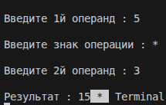

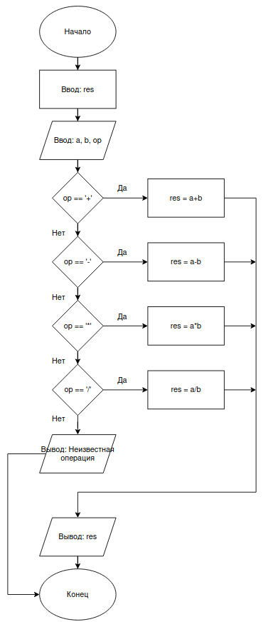

Реализуем работу программы с логическим оператором ИЛИ
#include <iostream>
int main()
{
std::cout << "Enter a number: ";
int value;
std::cin >> value;

if (value == 0 || value == 1)
std::cout << "You picked 0 or 1" << std::endl;
else
std::cout << "You did not pick 0 or 1" << std::endl;
return 0;
}
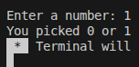

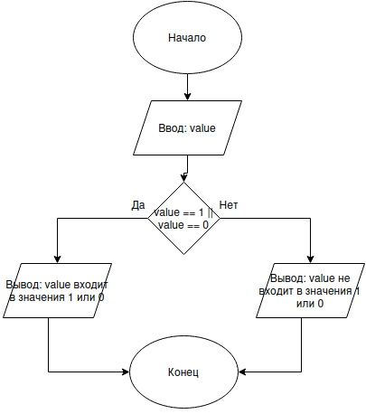

Реализуем работу программы с логическим оператором И.
#include <iostream>
int main()
{
std::cout << "Enter a number: ";
int value;
std::cin >> value;

if (value > 10 && value < 20)
std::cout << "Your value is between 10 and 20" << std::endl;
else
std::cout << "Your value is not between 10 and 20" << std::endl;
return 0;
}
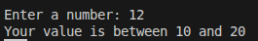

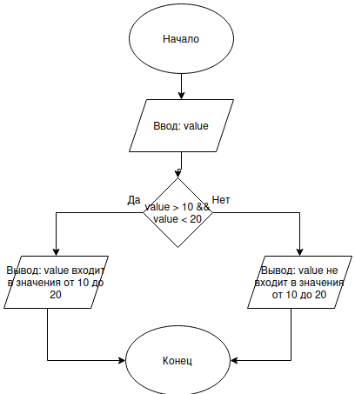

Даны два числа, необходимо их сравнить при помощи оператора if-else
#include <iostream>
using namespace std;
int main(int argc, char* argv[])
{
int a, b;
cout << "Vvedite pervoe chislo: ";
cin >> a;
cout << "Vvedite vtoroe chislo: ";
cin >> b;
if ( a >= b ) // если а больше либо равно b, то
{
cout << a << " >= " << b << endl;
} else // иначе
{
cout << a << " <= " << b << endl;
}
system("pause");
return 0;
}
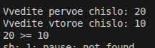

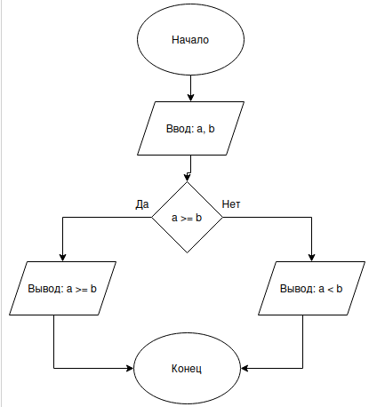

Составить алгоритм находящий значение y, если у=х, при х<0; у=0, при
0<=х<30; у=х2, при х>=30
#include <iostream>
using namespace std;
int main(int argc, char* argv[])
{
int x, y;
cout << "Vvedite x: ";
cin >> x;
if (x < 0)
{
y = x; // выполняется, если x меньше нуля
} else { if ((x >= 0) && (x < 30) )
{
y = 0; // выполняется, если x больше либо равно нуля и меньше 30
} else { if (x >= 30) {
y = x * x; // выполняется, если x больше либо равен 30
}}
cout << "y=" << y << endl;
system("pause"); return 0;
}}
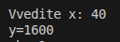

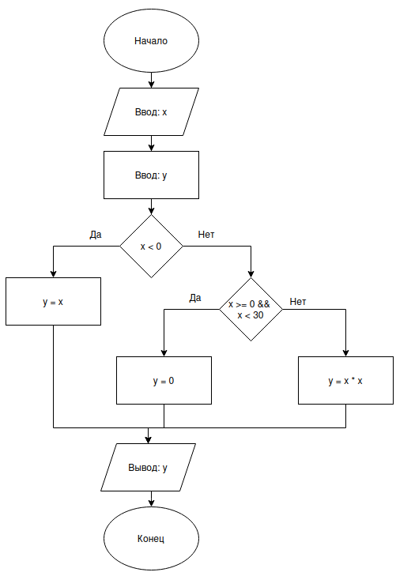

Написать программу, которая складывает, вычитает, умножает, делит два
числа введенных с клавиатуры, используя оператор switch.
#include <iostream>
using namespace std;
int main(int argc, char* argv[])
{
int count; // переменная для выбора в switch
double a,b; // переменные для хранения операндов
cout << "Vvedite pervoe chislo: ";
cin >> a;
cout << "Vvedite vtoroe chislo: ";
cin >> b;
cout << "Vibirite deistvie: 1-clojenie; 2-vichitanie; 3-ymnojenie; 4-delenie: ";
cin >> count;
switch (count) // начало оператора switch
{
case 1: // если count = 1
{cout << a << "+" << b << " = " << a + b << endl; // выполнить сложение
break; }
case 2: // если count = 2
{cout << a << "-" << b << " = " << a - b << endl; // выполнить вычитание
break; }
case 3: // если count = 3
{cout << a << "*" << b << " = " << a * b << endl; // выполнить умножение
break; }
case 4: // если count = 4
{cout << a << "/" << b << " = " << a / b << endl; // выполнить деление
break; }
default: // если сошт равно любому другому значению
cout << "Nepravilni vvod" << endl;
}system("pause");
return 0;}
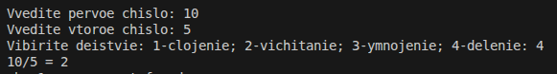

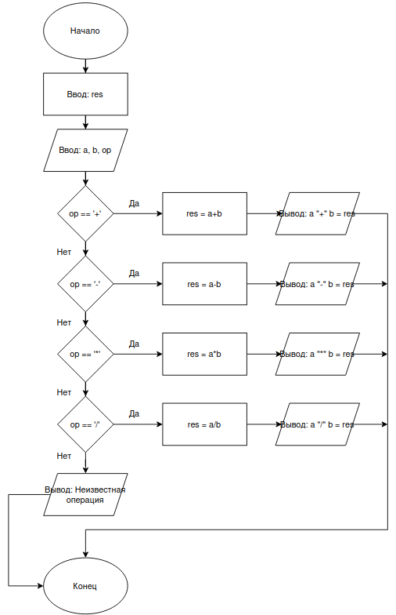

Необходимо вывести название дня недели, соответствующее заданному числу D, при условии, что в месяце 31 день и 1-е число — понедельник. Для решения задачи воспользуемся операцией %, позволяющей вычислить остаток от деления двух чисел. Программа будет выводить название дня недели в зависимости от заданного нами числа.
#include <iostream>
using namespace std;
int main ()
{
unsigned int D, R; //описанные целые положительные числа
cout<<"D=";
cin>>D;
R=D%7;
switch (R)
{
case 1: cout<<"Monday \n"; break;
case 2: cout<<"Tuesday \n"; break;
case 3: cout<<"Wednesday \n"; break;
case 4: cout<<"Thursday \n"; break;
case 5: cout<<"Friday \n"; break;
case 6: cout<<"Saturday \n"; break;
case 0: cout<<"Sunday \n"; break;
}
system ("pause");
return 0;
}
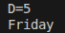

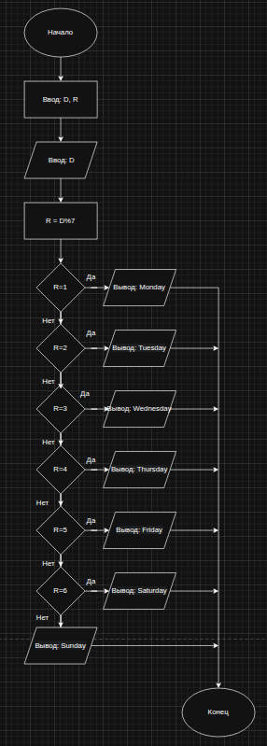

Составим программу, вычисляющую корни квадратного уравнения. Будем учитывать те случаи, при которых решение не должно происходить.
#include <iostream>
#include <math.h>
using namespace std;
int main()
{
setlocale(LC_ALL, "Rus");
float a, b, c, D; float x1, x2;
cout << "a = ";
cin >> a;
cout << "b = ";
cin >> b;
cout << "c = ";
cin >> c;
if (a == 0)
{
cout << "Уравнение не является квадратным \n";
} else if (b == 0)
{
cout << "Корней нет ";
} else
{
D = b * b - 4 * a * c;
x1 = (-b - sqrt(D)) / (2 * a);
x2 = (-b + sqrt(D)) / (2 * a);
cout << "X1 = "<<x1<<endl;
cout << "X2 = "<<x2<<endl;
} system("pause");
}
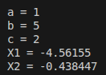

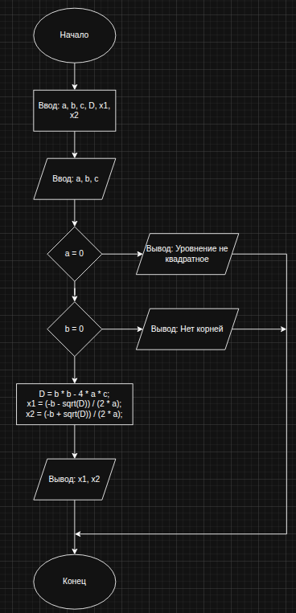

Даны два целых числа, каждое число записано в отдельной строке. Выведите наибольшее из данных чисел (операторы if-else).
#include <iostream>
using namespace std;
int main() {
int a, b;
cout << "Enter a and b: ";
cin >> a >> b;
if (a > b) {
cout << a << " > " << b;
} else if(a < b){
cout << a << " < " << b;
} else {
cout << a << " = " << b;
}
}
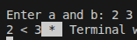

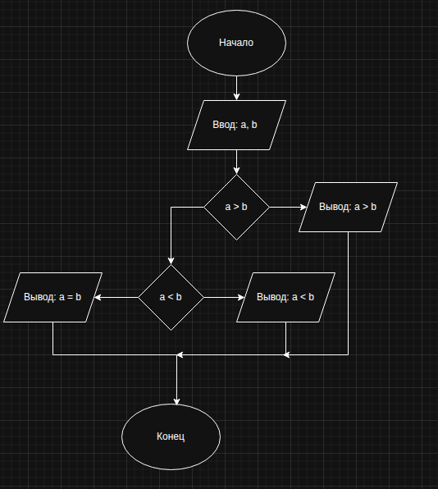
Требуется определить, является ли данный год високосным. (Год является високосным, если его номер кратен 4, но не кратен 100, а также если он кратен 400. Операторы if-else).
#include <iostream>
using namespace std;
int main() {
int year;
cout << "Enter year: ";
cin >> year;
if ((year % 4 == 0 && year % 100 != 0) || (year % 400 == 0)) {
cout << "yes";
} else {
cout << "no";
}
}

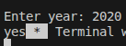

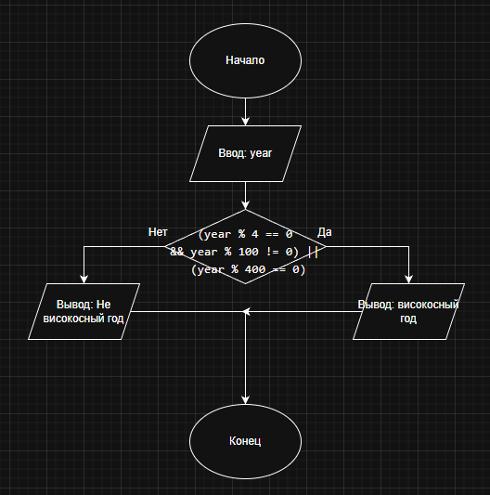

В математике функция sign(x) (знак числа) определена так: sign(x) = 1, если x > 0, sign(x) = -1, если x < 0, sign(x) = 0, если x = 0. Для данного числа x выведите значение sign(x).
#include <iostream>
using namespace std;
int main() {
int x;
cout << "Enter x: ";
cin >> x;
if (x > 0) {
cout << "1";
} else if (x < 0) {
cout << "-1";
} else {
cout << "0";
}
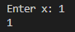
}
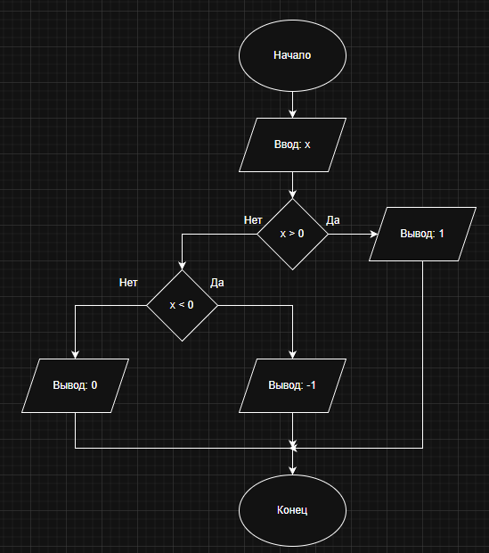

Даны два целых числа, каждое записано в отдельной строке. Программа должна вывести число 1, если первое число больше второго, число 2, если второе больше первого, или число 0, если они равны.
#include <iostream>
using namespace std;
int main() {
int a, b;
cout << "Enter a and b: ";
cin >> a >> b;
if (a > b) {
cout << "1";
} else if (b > a) {
cout << "2";
} else {
cout << "0";
}
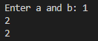
}

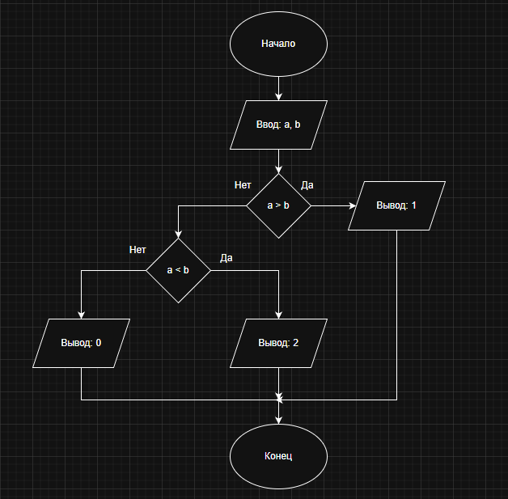

Даны три числа, каждое записано в отдельной строке. Выведите наибольшее из данных чисел (программа должна вывести ровно одно целое число).
#include <iostream>
using namespace std;
int main() {
int a, b, c;
cout << "Enter a, b and c: ";
cin >> a >> b >> c;
int max = a;
if (b > max) max = b;
if (c > max) max = c;
cout << max;
}
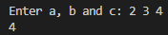

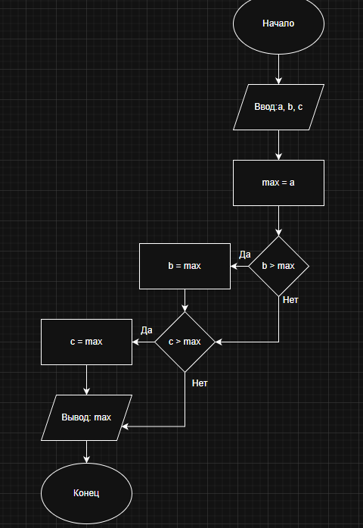

Требуется определить, бьет ли ладья, стоящая на клетке с указанными координатами (номер строки и номер столбца), фигуру, стоящую на другой указанной клетке. Вводятся четыре числа: координаты ладьи (два числа) и координаты другой фигуры (два числа), каждое число вводится в отдельной строке (оператор if-else).
#include <iostream>
using namespace std;
int main() {
int x1, y1, x2, y2;
cout << "First coordinates: ";
cin >> x1 >> y1;
cout << "Second coordinates: ";
cin >> x2 >> y2;
if (x1 == x2 || y1 == y2) {
cout << "yes";
} else {
cout << "no";
}
}
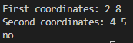

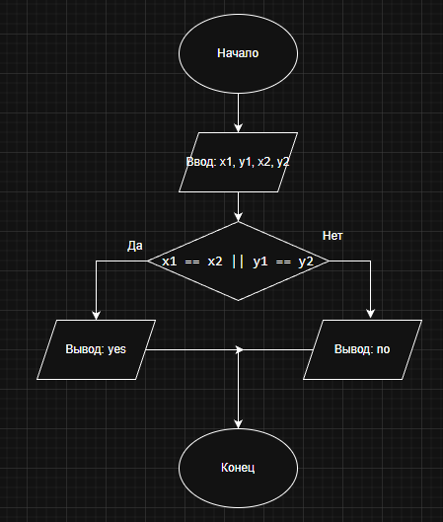

Требуется определить, можно ли от шоколадки размером n × m долек отломить k долек, если разрешается сделать один разлом по прямой между дольками (то есть разломить шоколадку на два прямоугольника). Вводятся 3 числа: n, m и k; k не равно n × m. Гарантируется, что количество долек в шоколадке не превосходит 30000.
#include <iostream>
using namespace std;
int main() {
int n, m, k;
cout << "Enter n, m, k: ";
cin >> n >> m >> k;
if (k < n * m && (k % n == 0 || k % m == 0) && n * m <= 30000) {
cout << "yes";
} else {
cout << "no";
}
}
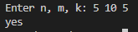

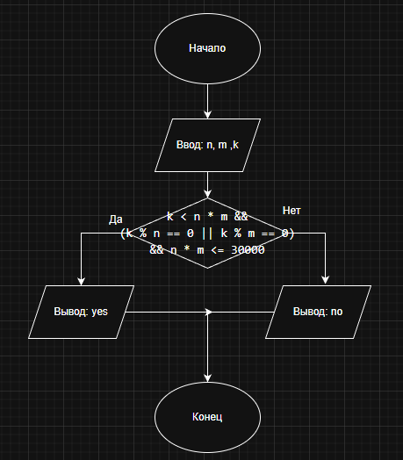

В каждую крайнюю клетку квадратной доски поставили по фишке. Могло ли оказаться, что выставлено ровно k фишек? (Например, если доска 2 x 2, то выставлено 4 фишки, а если 6 x 6 - то 20). Вводится одно натуральное число k.
#include <iostream>
using namespace std;
int main() {
double k;
cout << "Enter k";
cin >> k;
double a = ((k / 2) + 2) / 2;
if (a == (long long)a){
cout << "yes " << a << "x" << a;
} else {
cout << "no";
}
}
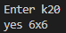

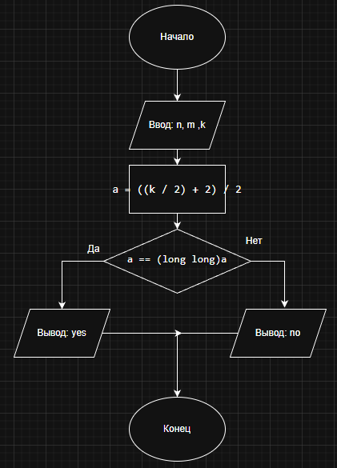

Решить в целых числах уравнение ax + b = 0. Вводятся 2 числа: a и b. Необходимо вывести все решения, если их число конечно, “NO” (без кавычек), если решений нет, и “INF” (без кавычек), если решений бесконечно много. #include <iostream>
using namespace std;
int main() {
int a, b;
cout << "Enter a, b: ";
cin >> a >> b;
if (a == 0) {
if (b == 0) {
cout << "INF";
} else {
cout << "NO";
}
} else {
double x = -b / (double)a;
cout << x;
}
}
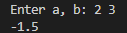
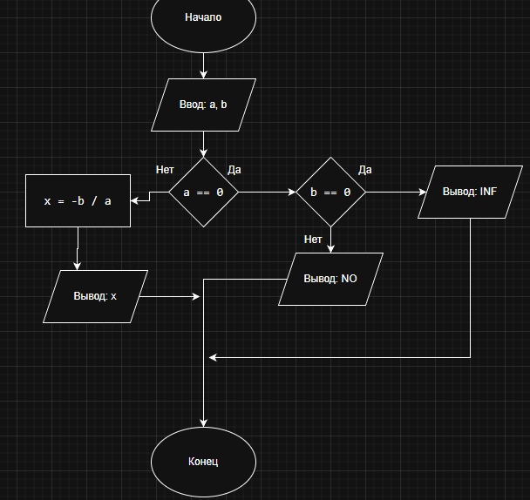

Решить в целых числах уравнение (ax + b) : ( cx + d ) = 0. Вводятся 4 числа: a, b, c и d; c и d не равны нулю одновременно. Необходимо вывести все решения, если их число конечно, “NO” (без кавычек), если решений нет, и “INF” (без кавычек), если решений бесконечно много.
#include <iostream>
using namespace std;
int main() {
int a, b, c, d;
cout << "Enter a, b, c, d: ";
cin >> a >> b >> c >> d;
double x = -b / (double)a;
if (a == 0 && b == 0) {
cout << "INF";
} else if (a == 0) {
cout << "NO";
} else if ((c * x + d) == 0){
cout << "NO";
} else {
cout << x;
}
}

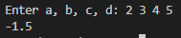

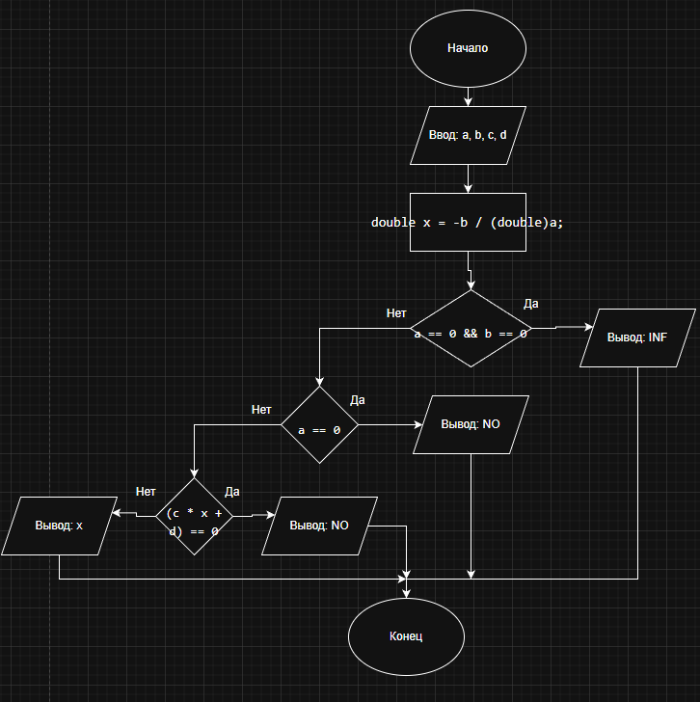

Вводиться число от 1 до 4, определяющее пору года. Дать название этой поры года.
#include <iostream>
using namespace std;
int main() {
int s;
cin >> s;
switch(s) {
case 1: cout << "Winter"; break;
case 2: cout << "Spring"; break;
case 3: cout << "Summer"; break;
case 4: cout << "Autumn";
}
}

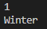

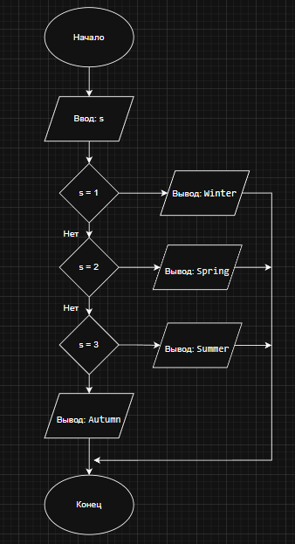

Вводится число от 1 до 10. Дать название этого числа (1 - один , 2 - два , …, 10 - десять).
#include <iostream>
using namespace std;
int main() {
int num;
cin >> num;
switch(num) {
case 1: cout << "One"; break;
case 2: cout << "Two"; break;
case 3: cout << "three"; break;
case 4: cout << "four"; break;
case 5: cout << "five"; break;
case 6: cout << "six"; break;
case 7: cout << "seven"; break;
case 8: cout << "eight"; break;
case 9: cout << "nine"; break;
case 10: cout << "ten";
}
}
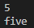

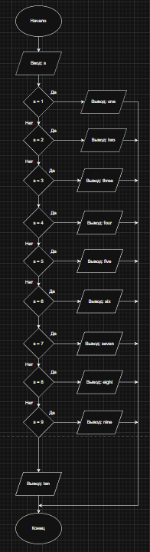

В спортивных соревнованиях Шарик, кот Матроскин, дядя Фёдор и почтальон Печкин заняли соответственно 1, 2, 3 и 4 места. Составить программу, которая по номеру места выдаёт имя участника соревнований.
#include <iostream>
using namespace std;
int main() {
int a;
cin >> a;
switch(a) {
case 1: cout << "Sharik"; break;
case 2: cout << "Matroskin"; break;
case 3: cout << "Fyodor"; break;
case 4: cout << "Pechkin";
}
}
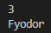
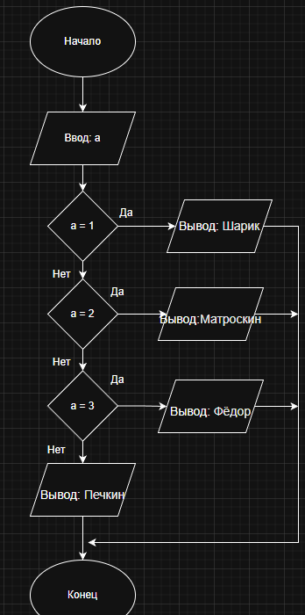

Вводится число от 1 до 15. Вывести данное число, записанное римскими цифрами (I, II, III, IV, V, VI, …., XV).
#include <iostream>
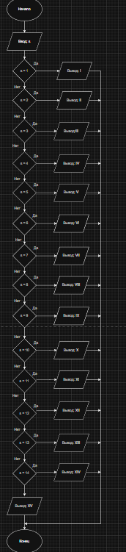
using namespace std;
int main() {
int num;
cin >> num;
switch(num) {
case 1: cout << "I"; break;
case 2: cout << "II"; break;
case 3: cout << "III"; break;
case 4: cout << "IV"; break;
case 5: cout << "V"; break;
case 6: cout << "VI"; break;
case 7: cout << "VII"; break;
case 8: cout << "VIII"; break;
case 9: cout << "IX"; break;
case 10: cout << "X"; break;
case 11: cout << "XI"; break;
case 12: cout << "XII"; break;
case 13: cout << "XIII"; break;
case 14: cout << "XIV"; break;
case 15: cout << "XV";
}
}

Вводится число от 1 до 15. Вывести данное число, записанное в двоичной системе счисления (1, 10, 11, 100, 101, …., 1111).
#include <iostream>
using namespace std;
int main() {
int s;
cin >> s;
switch(s) {
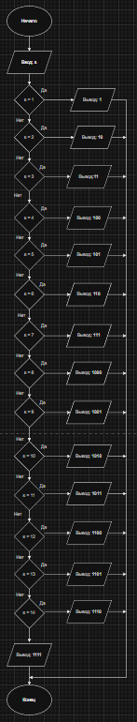
case 1: cout << "1"; break;
case 2: cout << "10"; break;
case 3: cout << "11"; break;
case 4: cout << "100"; break;
case 5: cout << "101"; break;
case 6: cout << "110"; break;
case 7: cout << "111"; break;
case 8: cout << "1000"; break;
case 9: cout << "1001"; break;
case 10: cout << "1010"; break;
case 11: cout << "1011"; break;
case 12: cout << "1100"; break;
case 13: cout << "1101"; break;
case 14: cout << "1110"; break;
case 15: cout << "1111"; break;
default: cout << "Error";
}
}
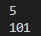

Дано натуральное число N (N<20), определяющее сумму денег в рублях. Дать для этого числа наименование: "рубль", "рубля", "рублей"
#include <iostream>
using namespace std;
int main() {
int r;
cin >> r;
switch(r) {
case 1: cout << "rubl"; break;
case 2:
case 3:
case 4: cout << "rublya"; break;
default: cout << "rublei";
}
}
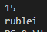

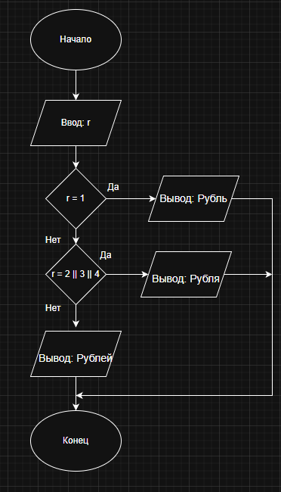

Дано натуральное число N (N<100), определяющее возраст человека в годах. Дать для этого числа наименование: "год", "года", "лет".
#include <iostream>
using namespace std;
int main() {
int r;
cin >> r;
switch(r) {
case 1: cout << "god"; break;
case 2:
case 3:
case 4: cout << "goda"; break;
default: cout << "let";
}
}

